**Тверской Государственный технический университет**

Кафедра: Программного обеспечения и вычислительной техники

Отчёт по лабораторной работе № 7

Выполнил: Студент первого курса. Группы Б.ПИН.РИС 18.06 Федотов Ярослав Всеволодови

Проверил: Калабин Александр Леонидович

**Тверь 2018г.**

**Поставленные задачи**

Составить, программу для расчета двадцати одного значения функции для различных значений аргумента, используя Excel.

Исходную функцию Y представить как сложную функцию и разбить ее путем введения промежуточных переменных, например, на три, так: Y1=f(x), Y2=φ(х), Y=Y1+Y2.

Результаты расчета выводить в виде таблицы и графика.

Исходные формулы преобразовать путем введения промежуточных переменных. Таблица и график должны содержать результаты вычислений для введенных промежуточных переменных.

Начальные значения для независимой переменной и шаг ее изменения выбрать самостоятельно. Диапазон изменения функции должен отражать ее поведение, он включает:

- точки экстремума;

- нули функции;

- точки перегиба;

- интервалы монотонности.

Таблица и графики должны перестраиваться автоматически после изменения начального значения и шага для независимой переменной.



**Выполнение поставленных задач**

**1.Код**

**Private Sub Cmd_Button1_Click()**

**Dim x, y As Single**

**Dim i As Integer**

**For i = 0 To 21**

**Cells(4 + i, 6).Value = ""**

**Next i**

**x = InputBox("Введите шаг изменения функции:")**

**Cells(4, 5).Value = x**

**For i = 0 To 21 Step x**

**y = 3 ^ Tan(3 * (i + 5 * i))**

**Cells(4 + i, 6).Value = y**

**Next i**

**End Sub**

**2.График программы для шага 1**

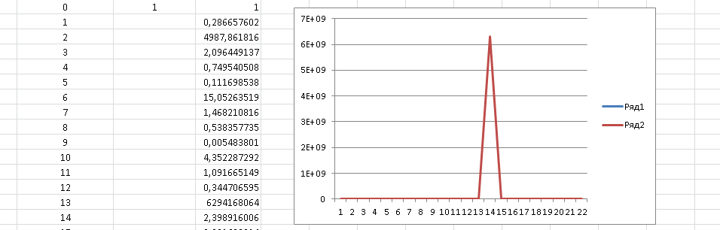

**График программы для N = 3**

